**FLEXBOX - Alura**

Agora fizemos com que todos os itens do nosso mapa de cursos fiquem um em baixo do outro. O problema que ocorre com isso é que o mapa de cursos fica gigantesco, fazendo uma lista enorme e indo lá para baixo. Para resolver isso precisamos diminuir o tamanho da lista de cursos.



Todavia após fazer isso nos deparamos com outro problema, a listagem continua para baixo e nossa cor de fundo fica pequena. O nosso site fica bem quebrado.

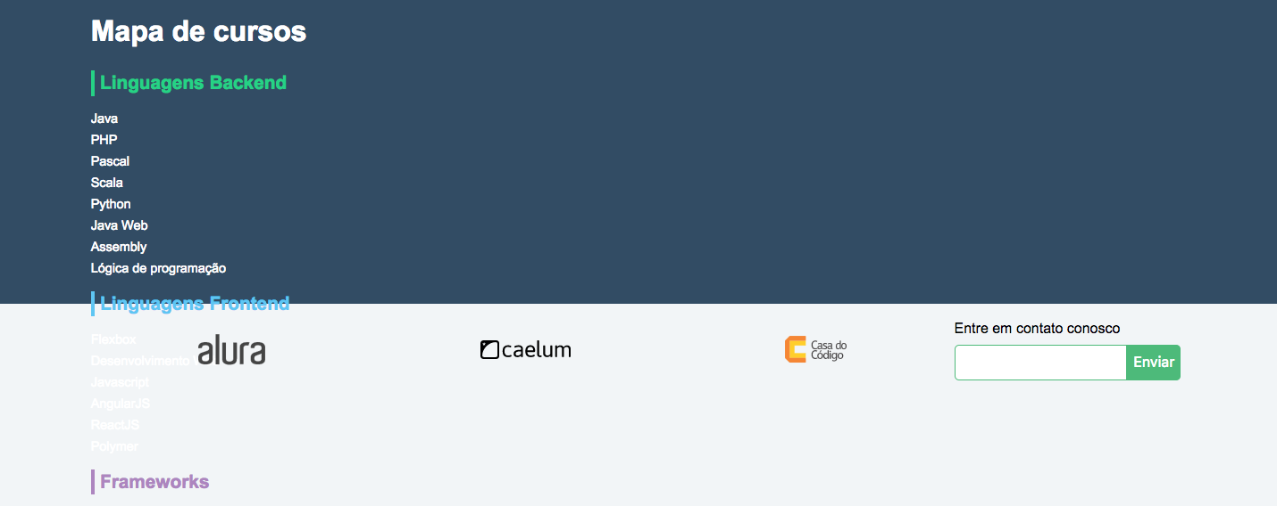

O que precisamos fazer agora para arrumar essa situação?

Resposta:

Para arrumar nossa situação devemos falar para o flex não transbordar o conteúdo, de forma que quando o conteúdo ultrapassar o tamanho do pai, ele simplesmente quebre para uma próxima coluna. Para fazer isso usamos flex-wrap: wrap.